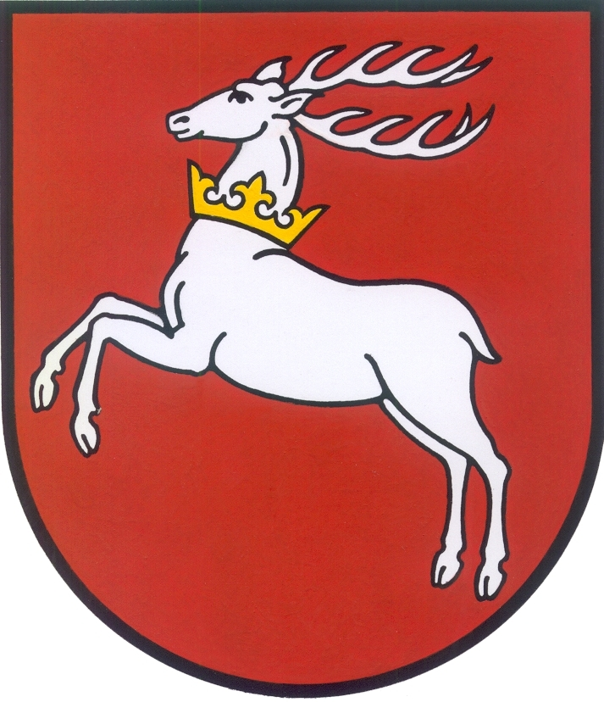


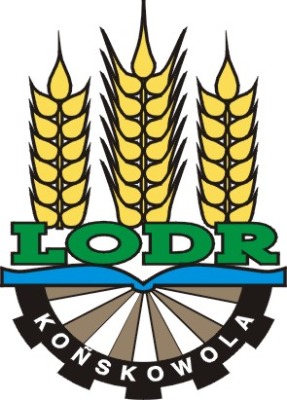

Urząd Marszałkowski

Województwa Lubelskiego

w Lublinie

Regulamin konkursu
„Na najciekawszą ofertę agroturystyczną w Regionie Lubelskim”.

- Główne założenia

Organizatorem i koordynatorem konkursu jest Urząd Marszałkowski Województwa Lubelskiego w Lublinie - Departament Rolnictwa i Środowiska. Współorganizatorami są Lubelski Ośrodek Doradztwa Rolniczego z siedzibą w Końskowoli oraz Lubelski Związek Stowarzyszeń Agroturystycznych z siedzibą w Nałęczowie.
Celem konkursu jest promocja gospodarstw agroturystycznych, gospodarstw gościnnych oraz produktów turystyki wiejskiej z terenu województwa lubelskiego, posiadających atrakcyjną ofertę pobytową dla turystów.

Konkurs zostanie rozstrzygnięty w trzech kategoriach:
- na najbardziej bogatą ofertę gospodarstwa agroturystycznego, spełniającego następujące kryteria:
  - Działalność agroturystyczna prowadzona jest na terenie posiadającym cechy wsi, (przestrzeń, luźna tradycyjna, wiejska zabudowa, charakterystyczna dla regionu, łąki, lasy, pola)
  - Działalność agroturystyczna jest prowadzona w tzw. czynnym gospodarstwie rolnym,
  - Siedlisko, w którym prowadzona jest działalność agroturystyczna zagospodarowane jest tradycyjnie (dom, budynki gospodarskie, podwórze, ogród przydomowy),
  - Gospodarstwo oferuje posiłki domowe wytwarzane na bazie produktów wiejskich,
  - W gospodarstwie powinny znajdować się zwierzęta gospodarskie (oprócz psów i kotów)
- na najbardziej bogatą ofertę gospodarstwa gościnnego (nie spełniającego kryteriów określonych dla gospodarstwa agroturystycznego),
- na najbardziej innowacyjny produkt turystyki wiejskiej, którego elementem nie jest nocleg,

- Uczestnicy

W konkursie mogą brać udział podmioty spełniające łącznie poniższe kryteria:

1) prowadzą działalność w zakresie turystyki wiejskiej,
2) są zlokalizowane na terenach wiejskich województwa lubelskiego.

- Zgłoszenia

Warunkiem udziału w konkursie jest zgłoszenie gospodarstwa przez jeden z niżej wymienionych podmiotów:

- Lubelski Ośrodek Doradztwa Rolniczego w Końskowoli oraz jego oddziały,
- stowarzyszenia agroturystyczne lub inne stowarzyszenia działające na rzecz rozwoju wsi, mające siedzibę na terenie województwa lubelskiego,
- urzędy gmin,
- sołectwa,
- koła gospodyń wiejskich,
- ochotnicze straże pożarne,
- ośrodki kultury,
- biblioteki.

Zgłoszenia dokonuje się w formie pisemnej, za pomocą formularza opracowanego przez organizatora. Obowiązkowe jest wypełnienie wszystkich jego pól. Kompletny wniosek, który stanowi wersja papierowa i elektroniczna (na płycie CD/DVD) formularza zgłoszeniowego, należy przesyłać na adres:

Urząd Marszałkowski Województwa Lubelskiego w Lublinie
ul. Spokojna 4
20-074 Lublin

z dopiskiem: „Konkurs agroturystyczny”.

- Kryteria oceny

Na ocenę zgłoszonego podmiotu będą miały wpływ następujące czynniki:

- zakres oferty (programu pobytowego) gospodarstwa,
- jakość oferowanych usług,
- innowacyjność oferty,
- wpływ oferty gospodarstwa na podniesienie jakości i konkurencyjności usług turystycznych w gminie i regionie.

- Sposób oceny

Oceny nadesłanych zgłoszeń dokona komisja złożona z przedstawicieli: Urzędu Marszałkowskiego Województwa Lubelskiego w Lublinie, Lubelskiego Ośrodka Doradztwa Rolniczego, Lubelskiego Związku Stowarzyszeń Agroturystycznych, Lubelskiego Ośrodka Informacji Turystycznej, Agencji Restrukturyzacji i Modernizacji Rolnictwa oraz lokalnych mediów.

W każdej kategorii ocena ofert nastąpi w dwóch etapach:
I etap – ocena formalna i merytoryczna ofert konkursowych,
II etap – wizytacja przez komisję konkursową w zakwalifikowanych do II etapu gospodarstwach.

- Terminy

Termin nadsyłania zgłoszeń do konkursu do dnia 30 września 2011 roku

- Nagrody

Laureaci konkursu zostaną uhonorowani dyplomami oraz cennymi nagrodami rzeczowymi. Nagrody zostaną przyznane za pierwsze, drugie i trzecie miejsce
w trzech kategoriach: na najbardziej bogatą ofertę gospodarstwa agroturystycznego, na najbardziej bogatą ofertę gospodarstwa gościnnego, na najbardziej innowacyjny produkt turystyki wiejskiej.

Dodatkową formą wyróżnienia będzie promocja nagrodzonych gospodarstw agroturystycznych w ramach działań promocyjnych Urzędu Marszałkowskiego Województwa Lubelskiego w Lublinie oraz Lubelskiego Związku Stowarzyszeń Agroturystycznych w Nałęczowie w roku 2012.

- Dodatkowe informacje

Dodatkowe informacje można uzyskać u Pana Grzegorza Marnika z Departamentu Rolnictwa i Środowiska Urzędu Marszałkowskiego Województwa Lubelskiego
w Lublinie pod numerem telefonu: (81) 44 16 538.

Załącznik do regulaminu konkursu stanowi formularz jeden z formularzy zgłoszeniowych.

